MOT DE REMERCIEMENT AUX PAROISSIENS
Un petit mot frères et sœurs pour vous remercier du fond du cœur pour les paroles et gestes de bienfaits que vous m’avez prodigués lors de mon jubilé de 50 ans et les 20 ans d’ordination. La fête que nous avons vécue ensemble ce samedi 26 juin fut un moment fort auquel je ne m’attendais pas vraiment. Il est bon pour un pasteur de sentir par moment le lien de confiance et d’amitié qui le lie à sa communauté. Je vous assure toujours et encore de ma prière sacerdotale et espère que nous poursuivrons ces fêtes au-delà de cette belle existence terrestre.

Groupe de prière "Béthanie":réunions les lundis 6 et 20 septembre à
20h00 à la salle paroissiale de Truchtersheim :(elle se trouve à coté du
presbytère.)
Nous accueillons toute personne qui veut approfondir sa vie de foi en
Dieu par la prière.

"Heure Sainte"avec exposition du St Sacrement à Offenheim le jeudi 2 septembre
à 19h00. Diacre Charles.

Eglise de Wiwersheim
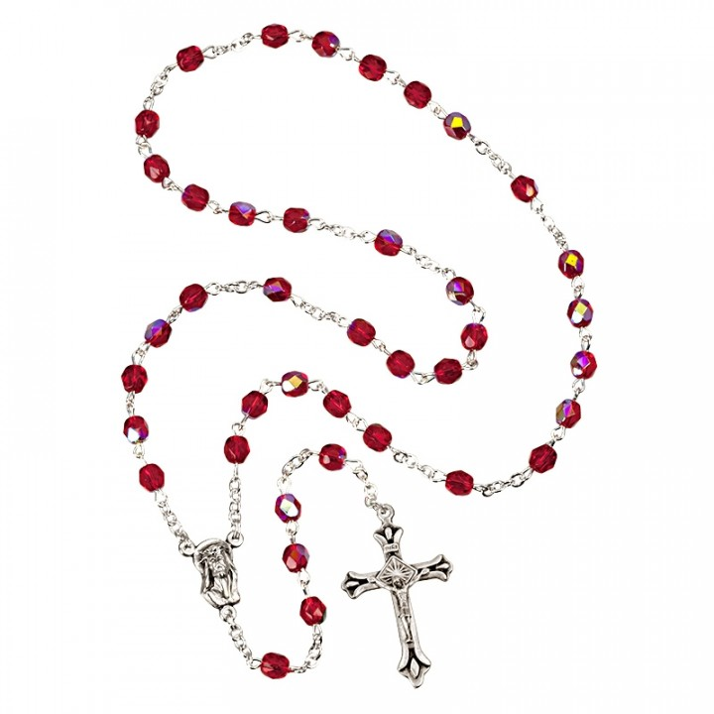
- Chapelet tous les dimanches à 17h15
- Rosaire tous les mardis à 18h00
Pastorale des enfants
Le samedi 25 septembre : messe de rentrée pour les enfants avec bénédiction des cartables

Pastorale des jeunes : Sacrement de la Confirmation
samedi 18 septembre à 18h30 en l’église de Dingsheim
5 jeunes de notre Communauté de Paroisses recevront le sacrement
de la Confirmation

Adoration perpétuelle au Mont Ste Odile
La semaine d’adoration pour le doyenné aura lieu du lundi 29 novembre
au lundi 6 décembre 2021.
Pour tout renseignement, personne à contacter : Gérard HOST tél. 03 88 20 07 51

BULLETIN PAROISSIAL
de la Communauté de Paroisses " Les Portes du Kochersberg "
Dingsheim, Griesheim - Pfulgriesheim, Stutzheim - Offenheim, Wiwersheim,
Dossenheim - Ackerland
11 rue de la Mairie 67370 GRIESHEIM sur SOUFFEL
03 88 56 42 51 portable : 07 70 60 19 26
c courriel : ludovicrakoto@hotmail.fr
https://www.alsace.catholique.fr/zp-strasbourg-eurometropole/cp-des-portes-du-kochersberg

Chers paroissiennes et paroissiens
Nous voici pour certains de retour des vacances et pour d’autres encore dans l’incertitude d’en prendre cet été à cause de la recrudescence des nouveaux cas de contaminations ou des restrictions sanitaires. D’ailleurs, nous sommes invités plus que jamais à redoubler de vigilance, et par devoir de charité à continuer par faire des efforts pour protéger nos proches et les autres.
Bientôt, c’est aussi la rentrée scolaire, celle de nos enfants et petits-enfants avec les nombreuses questions légitimes que nous nous posons. En somme, beaucoup d’incertitudes planent encore quant à l’avenir ?
Et pourtant l’église nous rappelle que l’espérance doit rester pour nous les chrétiens, comme un rayon de lumière qui nous aide à tourner le regard vers l’avenir, vers l’horizon divin. Osons croire que l’espérance sans cesse renouvelée en Dieu doit pouvoir nous aider à surmonter ces moments difficiles que nous traversons depuis deux ans.
La pandémie nous a sans doute fait oublier plusieurs autres personnes dans leurs difficultés quotidiennes. C’est le moment plus que jamais pour nous de recentrer notre foi sur toutes ces personnes qui ont toujours constitué la priorité du Christ et de l’église, les pauvres de Yahvé.
Ce message, beaucoup l’ont compris en participant massivement au projet d’envoi d’un conteneur humanitaire au Bénin, organisé par ESAB. Nous vous sommes très reconnaissants pour vos nombreux dons et le temps que vous y avez consacré. Le projet a rencontré une très large adhésion et un large succès. Les populations béninoises bénéficiaires vous remercient. Que Dieu vous bénisse tous. Nous organiserons au moment opportun un retour sur ce projet.
Bonne année scolaire aux apprenants et aux enseignants.
Père Aimé

SEPTEMBRE 2021

